DIGITAL MATTER
Rhinoceros + Grasshopper & plug-ins.

Profesor:
Arq. David Hernández Melgarejo.
http://bioarchitecturestudio.wordpress.com

Palabras clave:
- Diseño Computacional
- Scripting
- Rhinoceros 5.0 + Grasshopper.
- Parametrización & Análisis
- Fabricación Digital.
Horario:
18:00 – 22.00 Jueves, Viernes y Sábado de 8:00 a 15:00 Hrs.

Temas:
Modelación Digital de Superficies.
1_1_Presentación.
1_2_Elementos básicos de Rhino.
1_2_1_Interfase y Espacio de trabajo.
1_3_Modelación de elementos primitivos.
1_4_Modelación de Nurbs.
1_5_Dimensionamiento de objetos tridimensionales.
1_6_Administración de capas.
1_7_Modelado de Superficies.

Introducción al Diseño Computacional.
2_1_Método (Programación Orientada a Objetos)
2_2_Elementos básicos de Grasshopper.
2_2_1_Interfase y Espacio de trabajo.
2_2_2_Componentes.
2_2_3_Relación de datos.
2_2_4_Ayuda de los Componentes (Menú- Pop-up Contextual)
2_2_5_Busqueda de componentes / Agregación.
SETS DE DATOS.
3_1_Sets de datos numéricos.
3_2_Puntos y Grid de puntos.
3_3_Otros Sets numéricos.
3_4_Funciones.
3_5_Tipos de datos booleanos.
3_6_Listas Cull.
3_7_ Listas de Datos.
3_8_Patrones geométricos planos.
TRANSFORMACIONES.
4_1_Planos y vectores.
4_2_Curvas y geometrías lineales.
4_3_Experimento combinado:
4_4_Atractores.
El ESPACIO PARAMÉTRICO.
5_1_Un espacio dimensional (1D) Espacio Paramétrico.
5_2_Dos espacios dimensionales (2D) Espacio Paramétrico.
5_3_Transición entre espacios.
5_4_Componentes paramétricos básicos.
5_4_1_Evaluación de curvas.
5_4_2_Evaluación de superficies.
5_4_3_Punto(s) más cercanos a curva y superfice.
5_5_Proliferación del espacio paramétrico en un objecto.
5_6_Árboles de datos.
MICROCONTROL GEOMÉTRICO.
6_1_Deformaciones y Morphing .
6_2_Panelización.
6_3_Manipulaciones en microniveles.
6_4_Modulación responsiva.
SUPERFICIES DE NURBS Y MALLAS POLIGONALES (MESHES)
_1_Superficies de nurbs paramétricas.
7_2_Geometría y topología.
7_3_Mallas poligonales (Meshes).
7_4_Análisis de color.
7_5_Manipulando mallas poligonales como método de diseño.
FABRICACIÓN
8_1_Hojas de datos.
8_2_Corte laser y manufactura en base a cortes.

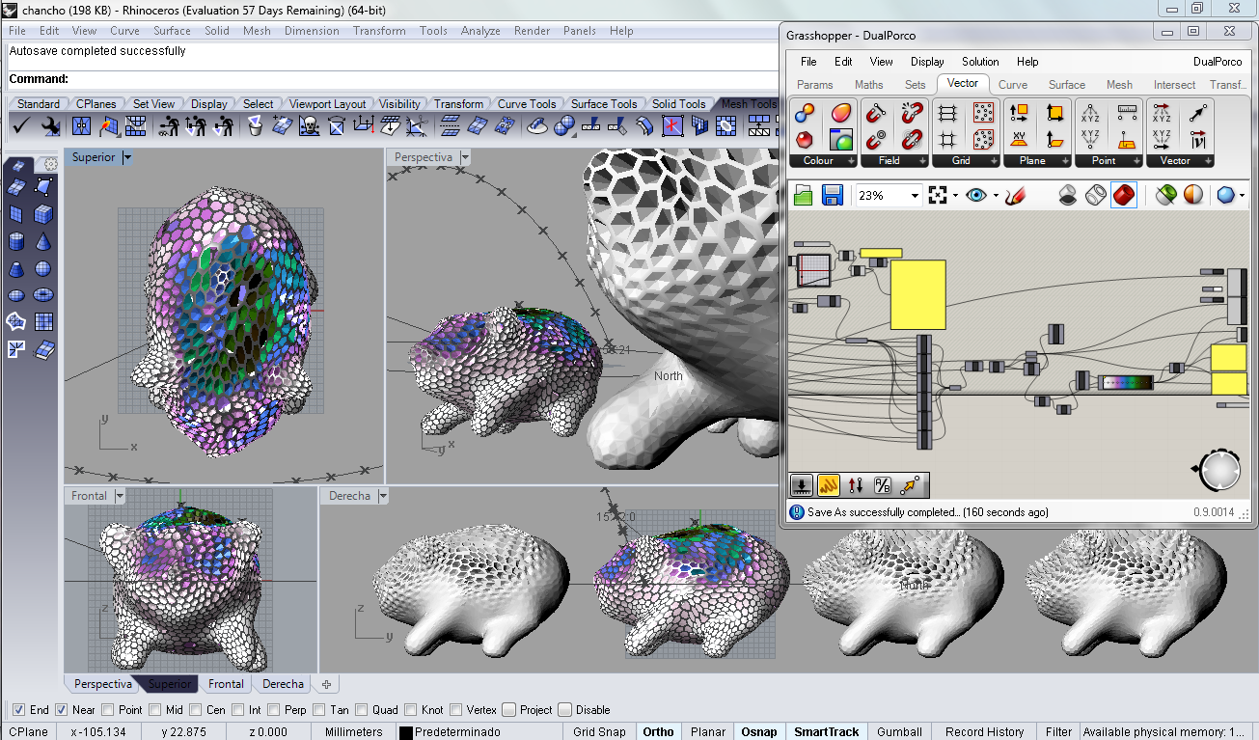
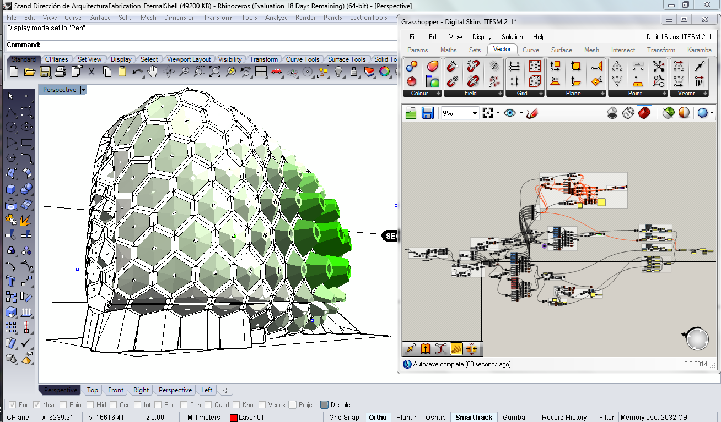

Bibliografía.
- http://www.patrikschumacher.com/Texts/On%20Parametricism%20-%20A%20Dialogue%20between%20Neil%20Leach%20and%20Patrik%20Schumacher.html Arquitectura contemporánea y Parametricismo. Entrevista con Patrick Schumacher socio de ZHA. Zaha Hadid Architects.
- http://www.rethinking-architecture.com/introduction-parametric-design,354/ Introducción al Diseño Paramétrico.
- http://publik.tuwien.ac.at/files/pub-ar_7972.pdf Parametric Form Finding in Architecture. Tésis.
- http://ieatbugsforbreakfast.wordpress.com/ Blog del creador de Grasshopper, David Rutten.
- http://en.wikipedia.org/wiki/Non-uniform_rational_B-spline Definición de NURBS.
- http://web.cs.wpi.edu/~matt/courses/cs563/talks/nurbs.html Comprobación Matemática de NURBS.
- http://www.theprovingground.org/2012/09/interoperable-geometry-part-1-curves.html NURBS en Rhino y en Revit.
- http://en.wikipedia.org/wiki/Polygon_mesh
- http://en.wikibooks.org/wiki/Blender_3D:_Noob_to_Pro/What_is_a_Mesh%3F Definición de Polygonal Mesh (Malla Poligonal)
- http://www.grasshopper3d.com/ Grasshopper Homepage.
- http://www.food4rhino.com/ Plug-Ins para Rhino y Grasshopper.
- http://wiki.bk.tudelft.nl/toi-pedia/Introduction_Grasshopper Introducción a Grasshopper.
- http://www.liftarchitects.com/downloads/ Manual de Grasshopper.
- http://www.grasshopper3d.com/notes/index/allNotes?sort=created Preguntas comunes sobre Grasshopper.
- http://www.grasshopper3d.com/forum/topics/converting-tri-poly-mesh-to-quads Superficies complejas de Mesh a Patch con Grasshopper.
- http://natureofcode.com/ Libro OpenSource sobre lógicas de programación.
- http://wiki.mcneel.com/rhino/home Wiki sobre Rhino 4.0 y Rhino 5.0.
- http://www.rhino3d.com/accuracy/ Rhino Software Specs.
- http://www.simplyrhino.co.uk/rhinotraining/hardware.html Rhino Requerimientos de Hardware.
- http://designreform.net/learning/rhino Scripts para modelación y análisis.

